Per progettisti

Depliant tecnico: supporto tecnico per la corretta progettazione degli impianti di acqua sanitaria.

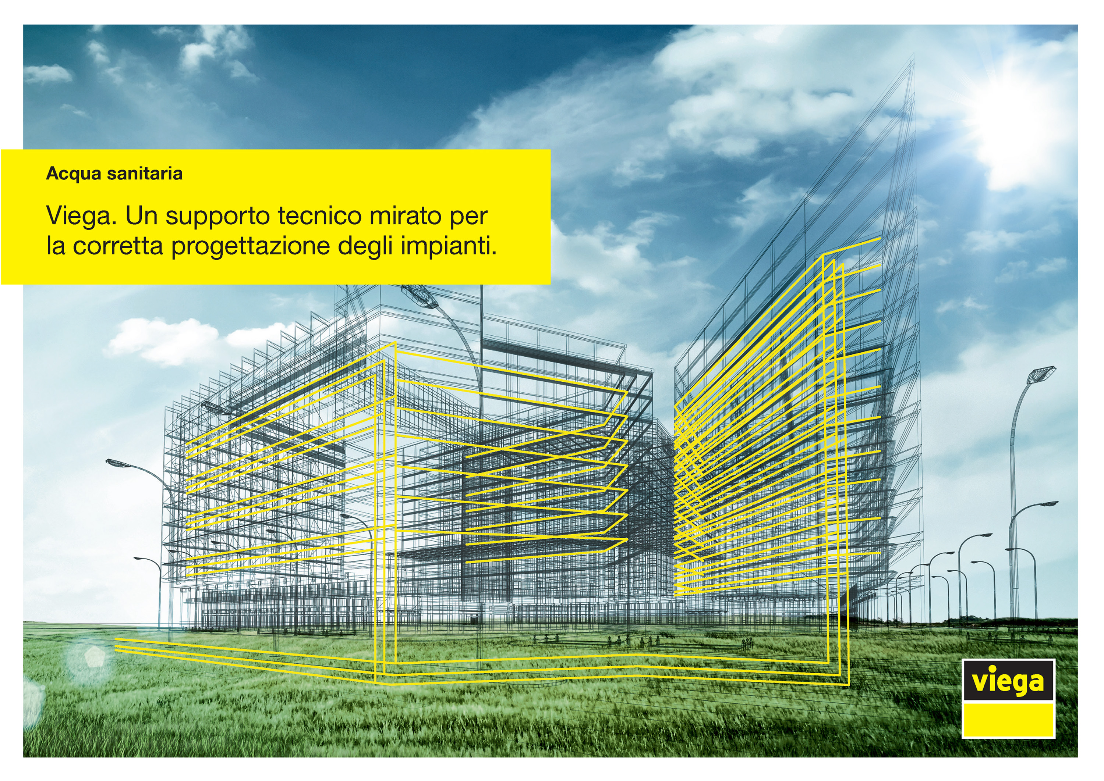1) 2)

Valsamoggia, Loc. Crespellano (BO), 27 giugno 2016 – L’acqua è vita, l’acqua è salute - se fornita da impianti sanitari adeguatamente progettati, installati e gestiti. In caso contrario, si corre il grave rischio di contagio con batteri nocivi per la salute, per esempio la Legionella. Le “Linee Guida italiane per il controllo e la prevenzione della legionellosi”, pubblicate nella primavera del 2015, presentano il problema da un punto di vista statistico, epidemiologico, medico e impiantistico, illustrando una serie di misure preventive o di intervento, nel caso di contaminazione avvenuta. Una nuova e pratica pubblicazione di Viega offre ora il supporto tecnico necessario per la corretta progettazione degli impianti, analizzando gli elementi fondamentali sulla base di esempi concreti.

Con il nuovo dépliant Viega offre uno strumento ai progettisti impegnati nella realizzazione di impianti di acqua sanitaria dalla qualità ineccepibile, al fine di tutelare l’igiene dell’acqua e, di conseguenza, la salute degli utilizzatori. Grazie al suo elegante formato orizzontale, la pubblicazione può proporre e fare consultare al meglio testi, illustrazioni, grafici e schemi di installazione.

Il contenuto è suddiviso in capitoli: “Definizione dell’impianto tipo”, “Note di calcolo” e, cuore della pubblicazione, quattro esempi di calcolo oltre che alcune “Considerazioni finali”.

I quattro esempi di calcolo analizzano “L’incidenza della velocità negli aspetti igienici dell’impianto”, “Il fattore perdite di carico accidentali”, “L’importanza del ricircolo” e “Accorgimenti per la limitazione della stagnazione”, ipotizzando la realizzazione di un impianto di acqua sanitaria in una struttura di tipo alberghiero. L’ampiezza di tale struttura, la quantità di utenze coinvolte, la stagionalità e quindi le irregolarità di utilizzo - con conseguente stagnazione e variabilità delle temperature di esercizio – si traducono in significative criticità, sfide fondamentali e sempre più attuali per ogni progettista.

I capitoli sono ricchi di informazioni, illustrazioni e comparazioni numeriche, che aiutano a conoscere e comprendere i percorsi ideali nella progettazione degli impianti sanitari.

Il documento confronta e analizza le differenze conseguenti ad un dimensionamento tradizionale rispetto ad uno razionale, (reso possibile dall’impiego di raccordi ottimizzati per favorire il flusso e ridurre l’accidentalità), valuta il potenziale di rischio di impianti sprovvisti di ricircolo e approfondisce l’aspetto degli schemi di allacciamento delle utenze confrontando metodi classici (a T o con collettore) con metodi concepiti per limitare la stagnazione dell’acqua (schemi “in serie” e “ad anello”).

Nella parte finale il progettista viene supportato ulteriormente con alcuni utili documenti relativi al collaudo e all’avviamento dell’impianto, commentando in conclusione gli spunti e i dati rilevati negli esempi proposti. Questo capitolo dimostra, ancora una volta, il senso pratico che caratterizza Viega e il suo approccio alla discussione di temi complessi come quello dell’igiene dell’acqua sanitaria.

IT_PR_160627_DepliantTecnicoAcquaSanitaria.doc

L’Azienda (www.viega.it)
Con oltre 4.000 collaboratori in tutto il mondo, il Gruppo Viega è tra i leader nelle tecnologie per l’installazione idrotermosanitaria - settore di competenza e principale motore di crescita per il gruppo aziendale. I circa 17.000 articoli a catalogo sono realizzati in nove siti produttivi, di cui quattro in Germania; le soluzioni specifiche per il mercato nord-americano provengono direttamente a McPherson negli Stati Uniti, quelle per l’Asia sono prodotte a Wuxi in Cina. La gamma include sistemi di tubazioni, di risciacquo e di scarico, installati in pressoché ogni ambito: negli impianti civili e pubblici, in quelli industriali e navali.
Fondato nel 1899 a Attendorn, Germania, il gruppo aziendale getta le basi per la sua internazionalizzazione negli anni ’60. Con una distribuzione basata principalmente su organizzazioni di vendita e di marketing nei rispettivi paesi, oggi i prodotti a marchio Viega sono installati in tutto il mondo.

Foto IT_PR_160627_DepliantTecnicoAcquaSanitaria_01.jpg: Copertina del depliant tecnico “Viega. Un supporto tecnico per la corretta progettazione degli impianti di acqua sanitaria”. (Foto: Viega)
Foto IT_PR_160627_DepliantTecnicoAcquaSanitaria_02.jpg: Gli esempi di calcolo riportati nel nuovo depliant di Viega si basano sull’ipotesi di un impianto di acqua sanitaria in una struttura alberghiera, includendo quindi una serie rappresentative di problematiche da tenere in considerazione. (Foto: Viega)

